|  |  |
| --- | --- |
| **TALLER # 3.** | **INSTITUCIÓN EDUCATIVA MARCO FIDEL SUAREZ. SECCIÓN CARLOS OBANDO VELASCO**  **BANCO DE TALLERES**  **AREA: CIENCIAS NATURALES** **DOCENTE**: Beatriz Elena Marín B.  **Grado en que se puede aplicar: 4°** Duración: 3 horas clase.  Resolver individualmente.  **OBJETIVO**: Identificar las partes del sistema URINARIO del ser humano y su funcionamiento  **Tema o Competencia:** Conoce la función de cada sistema o aparato, así como órganos más importantes que lo componen. |

SISTEMA URINARIO

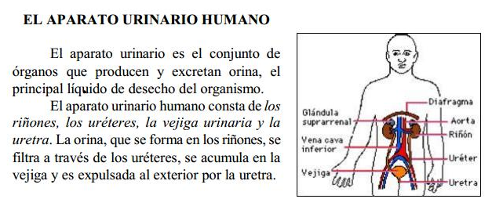

1.Observa el siguiente gráfico y escribe el nombre de los órganos del sistema excretor donde corresponda

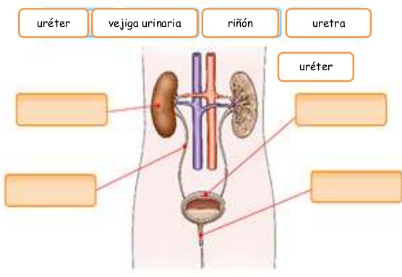

**2. Observa el gráfico y explica brevemente.**



_____________________________________________________________ ____________________________________________________________

_____________________________________________________________

**3. Experimentemos sobre nuestros riñones**

**Materiales:**

Dos jarras, agua, arena fina, piedras pequeñas, pedazos de papel, tres coladores con diferente trama: uno más grueso, otro mediano y uno más delgado.

**Procedimientos:**

**1.** Mezcla la arena, el papel y las piedras pequeñas en una jarra con agua.

**2.** Cuela esta mezcla primero en el colador más grueso, luego en el mediano y finalmente en el más delgado.

**3.** Coloca una "X" a cada elemento que encuentres después de usar cada tipo de colador.



**4. Responde:**

**¿Cuándo queda el agua más clara?**

________________________________________________________________

________________________________________________________________

**¿En qué se parece la experiencia que hemos realizado a nuestros riñones?**

_______________________________________________________________

_______________________________________________________________

________________________________________________________________

**5. INVESTIGA**

**• ¿Qué es la excreción**?

_________________________________________________________

_________________________________________________________

**• ¿Qué te sucedería si no excretaras?**

_________________________________________________________

_________________________________________________________

**6. Relaciona:**

a) Filtran la sangre para retirar las sustancias de desecho. (___) Vejiga

b) Acumula la orina al exterior. (___) Riñones

c) Conduce la orina al exterior. (___) Uréteres

d) Comunican los riñones con la vejiga. (___) Uretra

**7. Completa:**



**8. Tarea domiciliaria**

**1. ¿Por qué es dañino el consumo de sal?**

**2. ¿Qué es la diálisis?**

